幼儿园园本课程背景下的班本课程建设与实施能力提升
——关于举行方盛茫名师工作室2022学年第7次研修活动
为更好地帮助幼儿园教师在幼儿园园本课程背景下，生成和有效实施、推进班本课程的能力，2023年6月16日，方盛茫名师工作室在平阳海西第一幼儿园滨海园区举行了本学期第七次研修活动。
班本课程是以班级为单位，师生双方共同开发的富有班级特色课程。方盛茫导师结合自身的教学经验，为我们带来了《班班有特色，处处有课程——幼儿园班本课程的探索与实践》的讲座。
方老师的讲座循序渐进，从什么是班本课程入手？向我们讲述了班本课程与主题教学的区别？班本课程开展的意义?班本课程和项目化活动的区别与融合？一线教师如何有效开展班本课程？等等困扰老师们的话题。
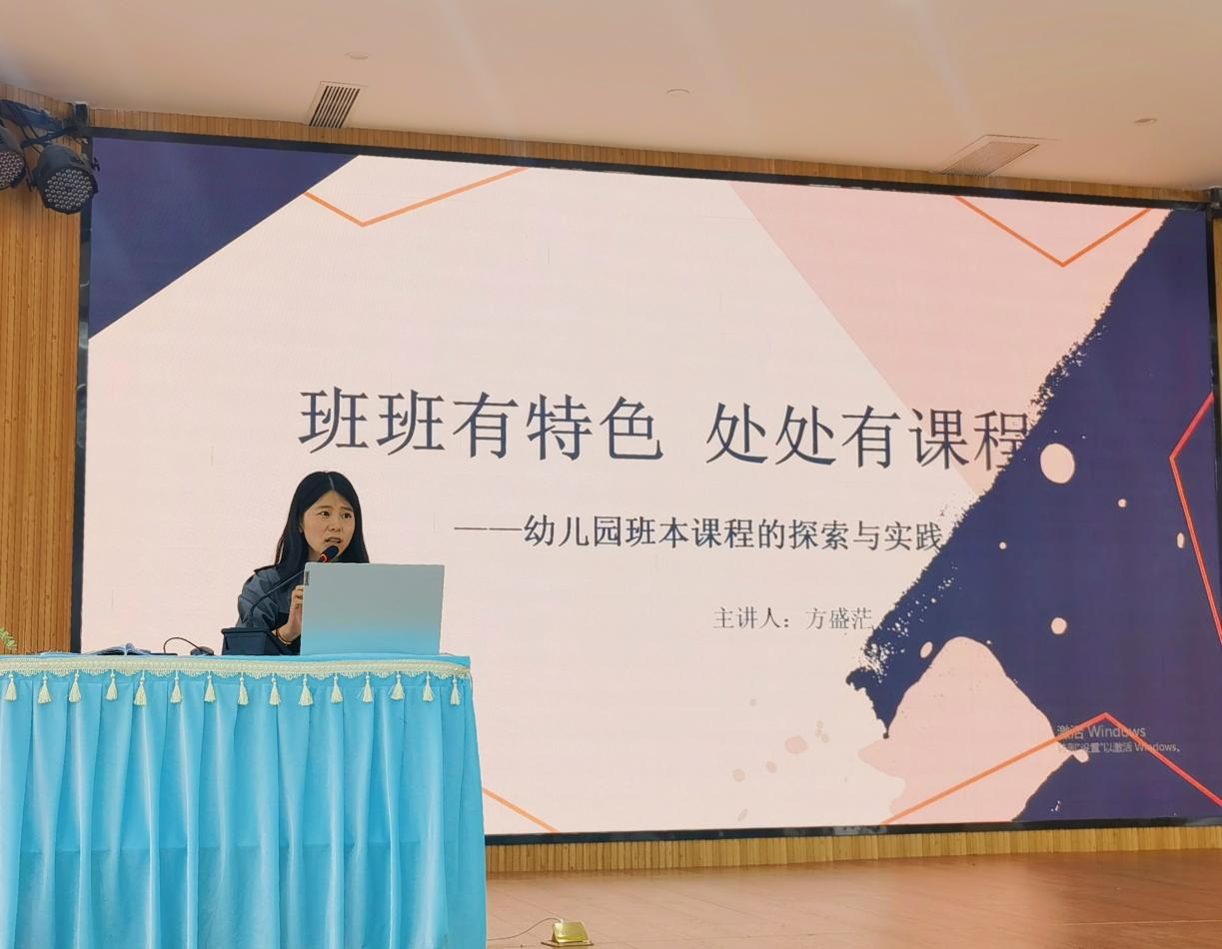
方老师指出：项目活动班本课程是一种新型的教学模式，它将课堂教学与实践活动相结合，让幼儿在实践中学习，提高了幼儿的实践能力和创新能力在这种教学模式下，幼儿不再是被动接受知识的对象，而是积极参与到项目活动中，通过实践来掌握知识和技能。这种教学模式不仅能够提高幼儿的学习兴趣和学习效果，还能够培养幼儿创新能力和团队合作精神。
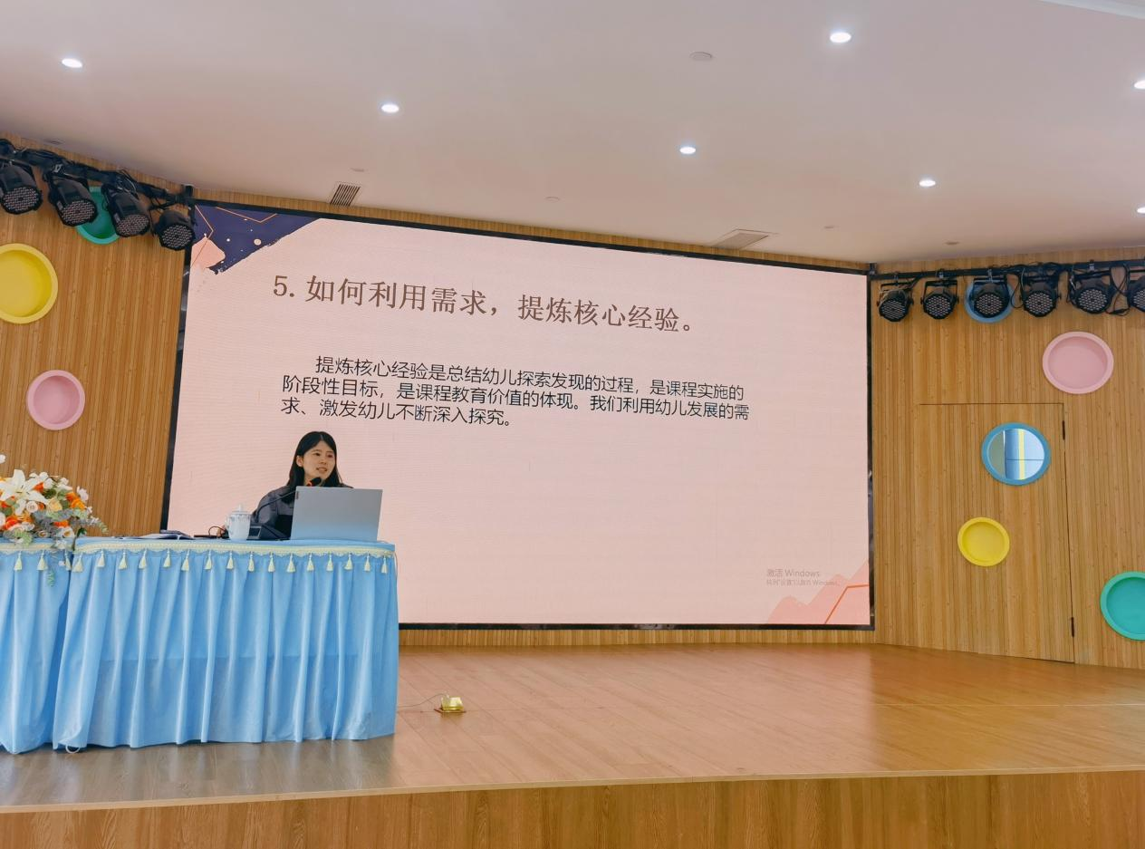
接着方老师跟大家分享了一个班本的课程理念：孩子在心，课程随行”。这个理念对老师们来说就是对班级中每一个孩子的了解，对班级实施的每一个课程活动的用心。
同时方老师还针对班本课程的主题如何选择？教师如何生发课程视角？如何撬动课程？做了详细的剖析，课程切入点往往来自与孩子的兴趣与需要，我们可以通过KWL记录表中的K表进行需求探寻，多阶形式与幼儿对话。以小见真，以真见实，以实见深。
班本课程的开展为幼儿的发展提供有力的保障，对促进幼儿的健康成长与全面发展产生深远的影响。同时也为教师提供了广泛的教育空间，是成长教师的重要途径。讲完讲座，老师们受益匪浅，纷纷表示，回去要落实班本课程开，发推进班级建设，凝聚教育合力，满足幼儿的个性化成长需要。

